Присяга кадетов
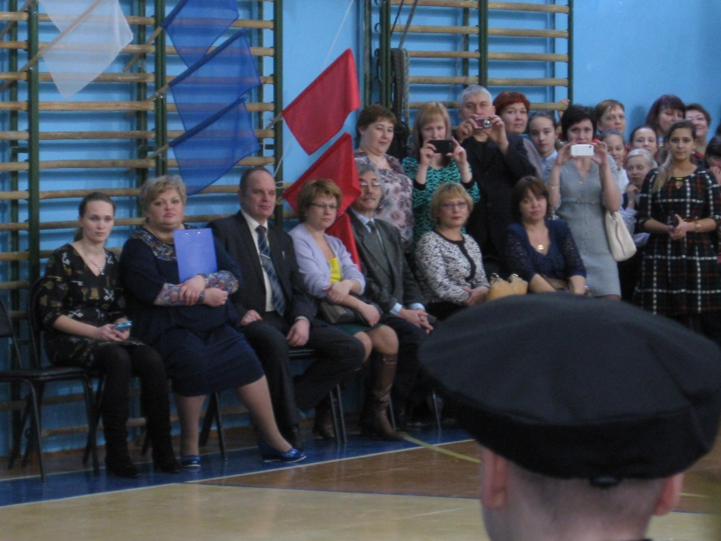
18 декабря в спортивном зале МБОУ «СОШ» № 2 г. Емва 73 школьника Княжпогостского района приняли присягу кадетов. Посмотреть на это волнительное событие, поддержать детей пришли родители и почетные гости. С приветственным словом перед присутствующими выступила первый заместитель руководителя администрации муниципалитета И.В. Панченко, заведующая отделом образования Ю.Г.Пекус, председатель районного совета ветеранов Надежда Туркина. Также на церемонии посвящения в кадеты присутствовали представители союза ветеранов Афганистана, участники локальных войн, военного комиссариата РК, силовых структур, МВД, УФСИН и местного отделения ДОСААФ. Командовал мероприятием и принимал присягу подполковник внутренней службы УФСИН Сергей Маклашов.
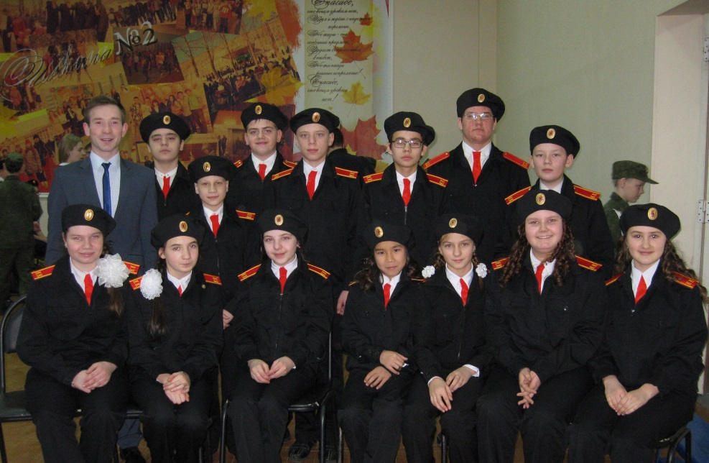
Именно 18 декабря можно считать точкой отсчета кадетского движения в районе, только после принятия присяги ребята будут ежедневно ходить в школу в форме кадетов, хотя специальные воинские дисциплины и построения ведутся у них уже не один месяц. Подготовкой мероприятия занимался Центр военно - патриотического воспитания.
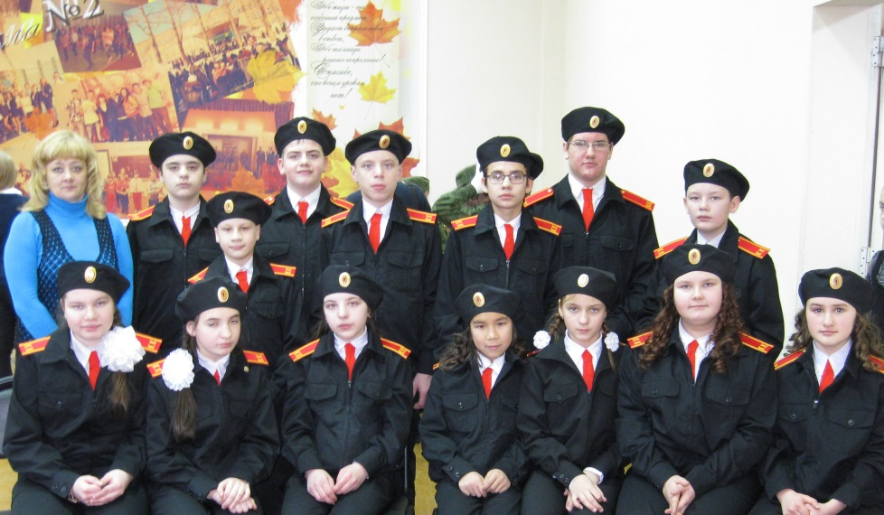
Завершилось мероприятие кадетским вальсом. Поочередно перед присутствующими в вихре вальса кружились пары от всех кадетских классов и отрядов. Девочки – в нарядных бальных платьях, юноши - в кадетской форме. Мурашки по коже, душевный трепет и невероятная гордость за ребят, решивших связать свою жизнь с кадетским братством, переполняли всех присутствующих.
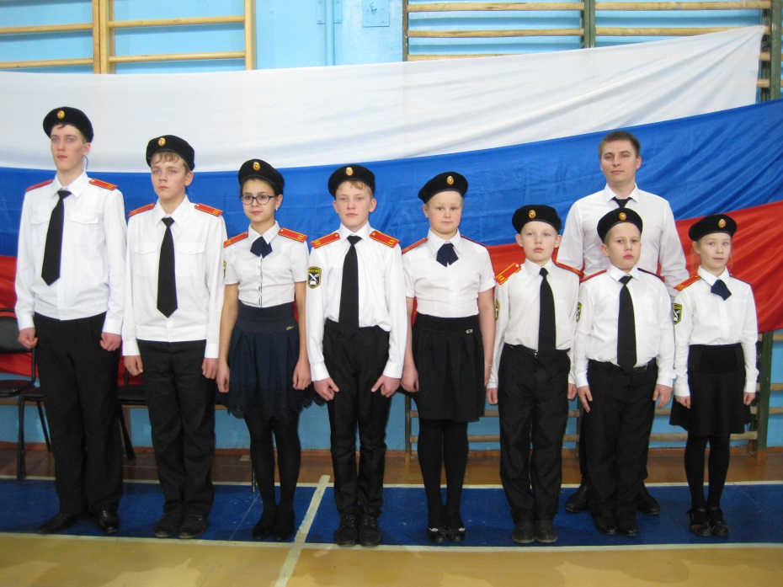
История кадетского движения в России берет свое начало с в 18 века. Выпускники кадетских корпусов составляли гордость не только России, но и, можно сказать, всей земной цивилизации. Кадетами были фельдмаршалы Румянцев и Кутузов, флотоводцы Беллинсгаузен и Ушаков, Крузенштер, Нахимов, Лазарев, поэт Сумароков, дипломат и поэт Тютчев, композиторы Римский-Корсаков, Рахманинов, врач Сеченев, художник Верещагин, писатель Радищев, Достоевский, Куприн, Лесков, Даль, основатель российского театра Волков.
Остается пожелать ребятам пронести через всю жизнь те нормы и принципы, которые подразумевает кадетство: патриотизм, честность, образованность, умение постоять за себя и свою Родину.

